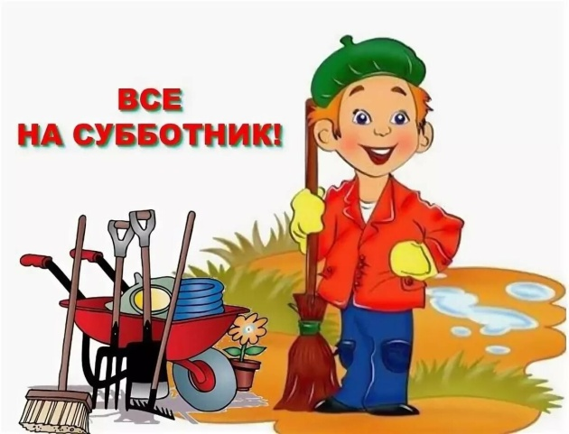
Уважаемые
родители!!!

Выражаем глубокую признательность всем родителям принявшим активное участие в осеннем субботнике:
Руль Надежде Николаевне, Кабановой Наталье Юрьевне
Муллануровым Алесе Владимировне и Махмуту Мусагитовичу!
Хорошилову Антону Федорович, Зуеву Сергею Юрьевичу,
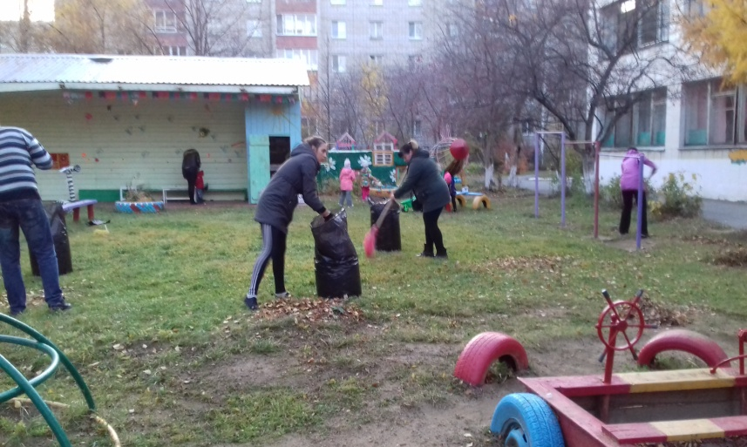
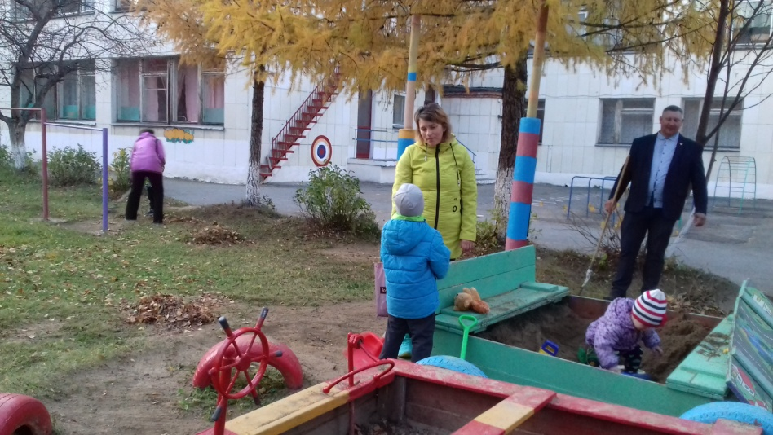
Пехоцкому Дмитрию Владимировичу, Лузиной Екатерине Евгеньевне! Спасибо вам за отзывчивость, помощь ,за то, что не смотря на занятость, нехватку времени, вы находите в себе силы не поддаваться обстоятельствам , всегда не равнодушны к жизни нашей группы . Добрые дела не остаются незамеченными.
Ваш пример показателен для детей. Желаем Вам значительных событий, личного счастья, успехов в работе.
Примите слова благодарности от детей и педагогов группы
за помощь в осенней уборке территории ОУ.
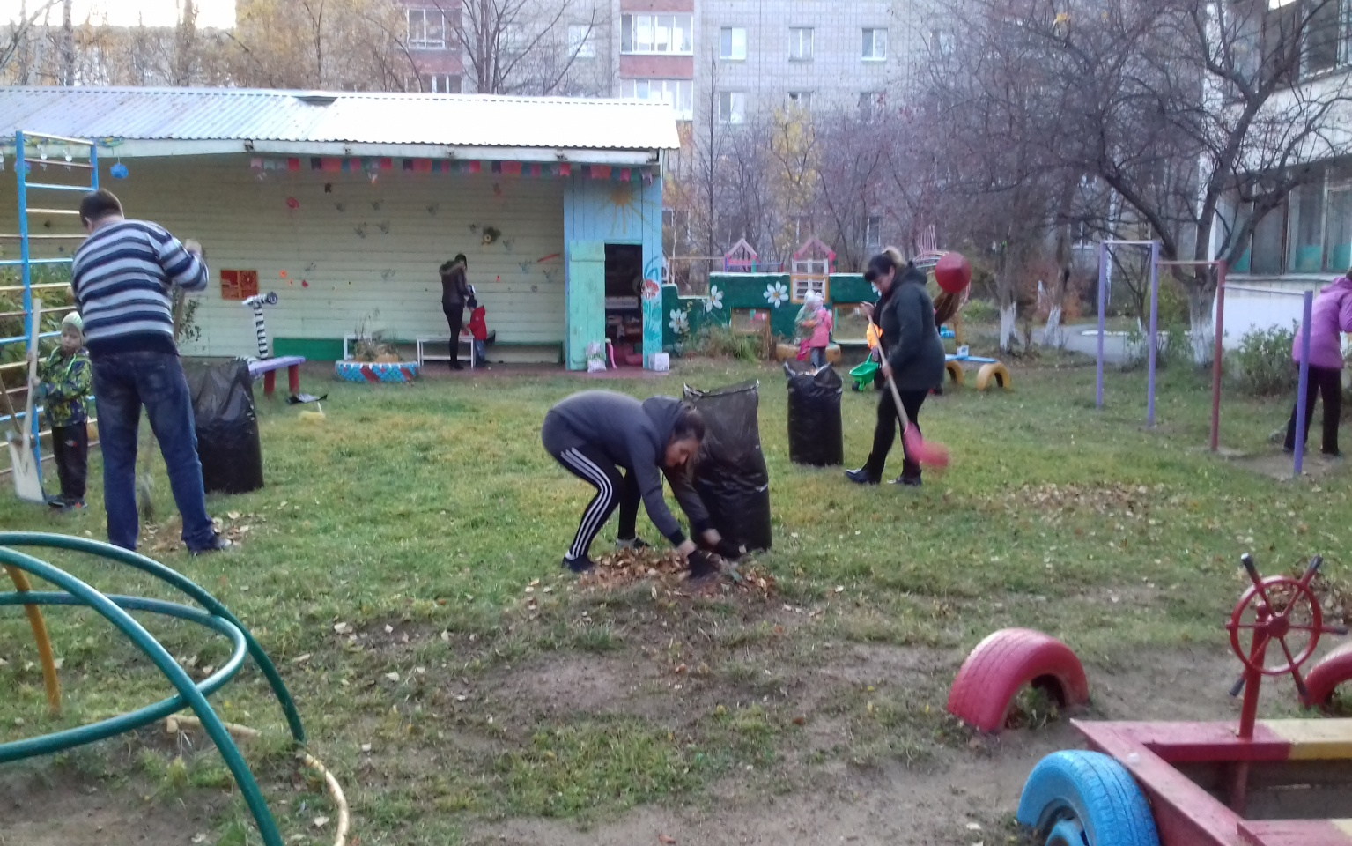

Воспитатели группы Спирино О.П.,Лузина В.П

